La pression dans un liquide
LABO 26
EXPÉRIMENTATION

MANUEL | Chapitre 3, page 73
Boîte à outils | Page 22

But du laboratoire
1re partie
À l’aide d’un manomètre à capsule, vérifier la relation qui existe entre la pression et
la masse volumique d’un liquide.
1. Quelle est la variable indépendante dans ce laboratoire ?
2. Quelle est la variable dépendante dans ce laboratoire ?
Hypothèse
Je crois que
parce que .
2e partie
À l’aide d’un manomètre à capsule, vérifier la relation qui existe entre la pression et la profondeur dans le liquide.
1. Quelle est la variable indépendante dans ce laboratoire ?
2. Quelle est la variable dépendante dans ce laboratoire ?
Hypothèse
Je crois que
parce que .
Matériel
• Une balance précise au centième de gramme
• Un cylindre gradué de 50 ml
• 3 récipients de plus d’un litre contenant chacun un liquide différent
(eau, méthanol, éthylène glycol, solution d’eau salée, etc.)
• 2 règles de 30 cm
• Un cylindre gradué de 1000 ml ou un contenant de plus de 40 cm de haut
• Un manomètre à capsule
• Une tige de verre de 30 cm


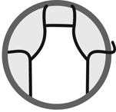
Manipulations
1. Mesurer la masse volumique des trois liquides.
a) Peser le cylindre gradué de 50 ml vide. Noter la masse.
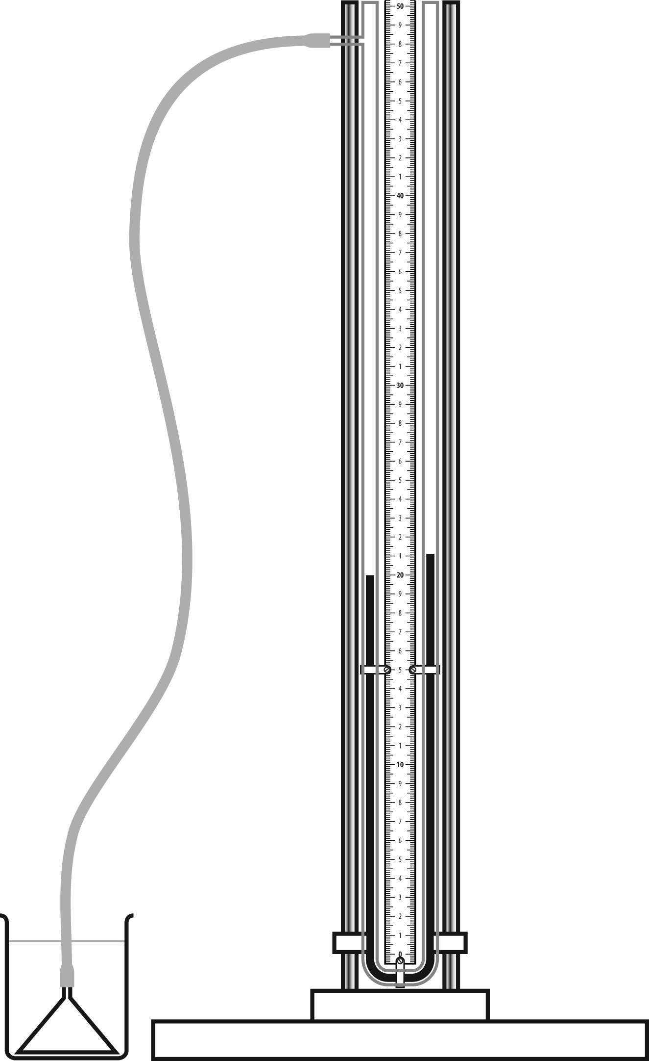
b) Ajouter 50 ml d’un des liquides dans le cylindre gradué de 50 ml.
c) Peser de nouveau le cylindre gradué avec le liquide. Noter la masse.
d) Calculer la masse volumique du liquide (en g/ml).
e) Répéter les étapes 1. a) à 1. d) avec les deux autres liquides.
2. Fixer les deux règles de 30 cm au cylindre gradué de 1000 ml,
de façon à obtenir une graduation de 40 cm au total. Le zéro
doit être en haut du contenant et le 40, au fond.
3. Remplir le cylindre gradué de 1000 ml avec un des liquides
jusqu’à la graduation zéro sur les règles.
4. Mesurer la pression hors du liquide à l’aide du manomètre
à capsule. Cette mesure correspond au zéro de l’appareil.
5. Insérer la capsule du manomètre à la surface du liquide.
Utiliser la tige de verre pour pousser et maintenir la
capsule dans le liquide.
6. À chaque 10 cm de profondeur, mesurer la pression.
Celle-ci correspond à la différence de hauteur entre
les deux colonnes de liquide du manomètre en U.
Noter les résultats.
7. Vider le cylindre gradué, le rincer et l’assécher.
8. Répéter les étapes 3 à 7 avec les autres liquides.
9. Nettoyer et ranger le matériel.
Résultats
Notez vos résultats dans les tableaux suivants. Donnez un titre à vos tableaux.

Titre :
Nom du liquide | Masse  (g) | Volume  (ml) | Masse volumique  (g/ml)

Titre :
Profondeur de  la capsule  (cm) | Pression dans  le liquide 1  (cm) | Pression dans  le liquide 2  (cm) | Pression dans  le liquide 3  (cm)
diagrammes
Tracez un diagramme de la pression des Tracez un diagramme de la pression en
différents liquides en fonction de la profondeur. fonction de la masse volumique des liquides.
Il doit y avoir une courbe par liquide. Donnez Utilisez la pression à la position la plus
un titre à votre diagramme. profonde. Donnez un titre à votre diagramme.
Titre : Titre :


Analyse des résultats
1. Décrivez l’allure de la courbe de votre diagramme de la pression en fonction
de la masse volumique du liquide.
2. Comment la pression dans un liquide varie-t-elle en fonction de
la masse volumique du liquide ?

3. Décrivez l’allure des courbes de votre diagramme de la pression dans les différents
liquides en fonction de la profondeur.
4. Comment la pression dans un liquide varie-t-elle en fonction de la profondeur ?
5. La pression en fonction de la profondeur varie-t-elle de la même façon
pour chacun des liquides ?
6. Comment mesure-t-on la pression avec un manomètre à capsule ?
7. Quelles sont les causes possibles d’erreurs dans ce laboratoire ?
8. Comment pourriez-vous améliorer le protocole de ce laboratoire ?
Conclusion
1. Complétez les phrases suivantes :
a) Plus la masse volumique est élevée, plus la pression à l’intérieur du liquide .
b) Lorsque la profondeur dans un liquide augmente, la pression à l’intérieur
du liquide .
2. Vos hypothèses sont-elles confirmées ou infirmées ? Expliquez votre réponse.
Réinvestissement
Pourquoi a-t-on l’impression que nos oreilles se bouchent lorsqu’on descend vers
le fond d’une piscine ?

